ŽIVOTOPIS

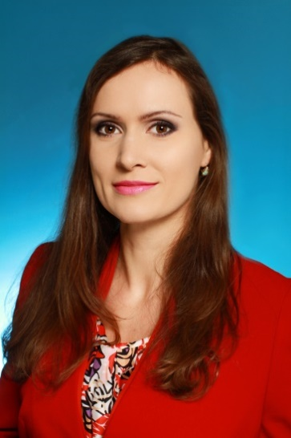

Jméno a příjmení: Vakula Darya
Bytová adresa
Vakula Darya
Lucemburská 22, Praha 3
13000
Kontakty
telefon: 734 133 582
e-mail: malastrana2008@gmail.com
Osobní údaje
Datum narození: 27.11.1983
Pohlaví: žena
Státní příslušnost: Ukrajina
V ČR povoleny pobyt trvaly - rodinný příslušník občana Evropské unie.
V ČR z roku 1999.

Dosažené vzdělání
2011-2014 Soukromá Vyšší odborná škola umění a reklamy
2002–2005 College ekonomie a podnikání, Dnepropetrovsk, Ukrajina
1999-2001 The English College in Prague
1996-1999 Newlands Manor School, Velká Británie, Seaford

Doplňkové vzdělání
2010-2011 Kurz angličtiny a matematiky, Vysoká Škola Ekonomická

Pracovní zkušenosti
2014 – 2015 Asistentka prodejny .
2008-2010 E – PETRINSKA ITAL s.r.o.
Pozice: asistent administrátor
Náplň práce: zajišťování administrativních činností (vyřizování běžné administrativní agendy, správa a archivace dokumentů) práce s anglickými dokumenty, vyřizování korespondence, nákup pohoštění, zajištění kancelářských potřeb, koordinace a organizační zajištění pracovních jednání.

2005-2007 Žluta galéry
Náplň práce: umělecké a malířské práce, administrativa, práce s zákazníky.
2002-2004 asistentka prodejny zlatnictví v centru Prahy.

Jazykové znalosti
Anglický jazyk – expert, tlumočení
Ruský jazyk – rodilý mluvčí
Český jazyk- expert, tlumočení

Počítačové znalosti
Internet - pokročilý
Adobe In Design - základy
Adobe Illustrator - pokročilý
Adobe Photoshop - pokročilý
Microsoft PowerPoint - pokročilý
Microsoft Word - pokročilý

Řidičský průkaz
Žádný

Kvalifikace
diplomovaný specialista v oboru: výtvarná a uměleckořemeslná tvorba, reklamní tvorba.

Zájmy
Umění, móda , mezilidsky vztahy , cestování, sport, literatura, jazyky.

Vlastnosti
Flexibilita, komunikativnost, příjemné vystupování, odolnost vůči stresu, zodpovědnost, schopnost reagovat v náročných situacích.

